Wyniki konkursu ,,Biedronkowanie Świata”
Kategoria plastyczna:

Przedszkole i Zerówka:
I miejsce – Wiktoria Sobolewska z Przedszkola Samorządowego w Baniosze
II miejsce – Jaśmina Jaśczak z Przedszkola z Oddziałami Integracyjnymi nr 86 w Warszawie
III miejsce – Julia Filipska z Przedszkola nr 126 Zaczarowane Podwórko w Warszawie

Klasy 1-3:
I miejsce – Hania Grochowska ze Szkoły Podstawowej w Podbieli, Celestynów
II miejsce – Marta Mrozek ze Szkoły Podstawowej nr 271 w Warszawie
III miejsce – Krystian Lubryczyński ze Szkoły Podstawowej nr 3 w Konstancinie-Jeziornie

Klasy 4-6:
I miejsce – Julia Kociszewska ze Szkoły Podstawowej nr 316 w Warszawie
I miejsce – Antonina Jędra ze Szkoły Podstawowej nr 3 w Konstancinie-Jeziornie
II miejsce – Łucja Jabrucka ze Szkoły Podstawowej nr 1 w Konstancinie-Jeziorna
III miejsce – Weronika Churakova ze Szkoły Podstawowej nr 3 w Konstancinie-Jeziornie
III miejsce – Klaudia Bąk ze Szkoły Podstawowej nr 3 w Konstancinie-Jeziornie
Wyróżnienie: Marika Palusińska ze Szkoły Podstawowej nr 3 w Konstancinie-Jeziornie

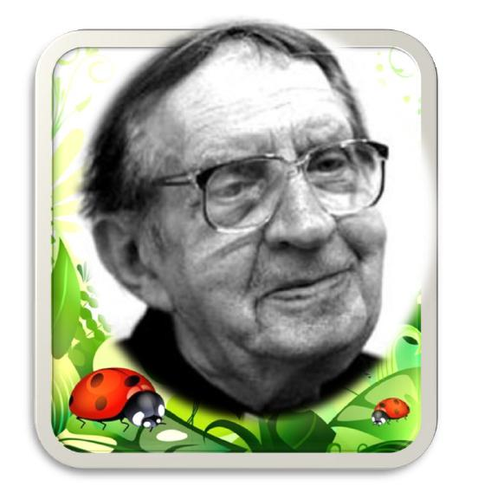

Kategoria literacka:
Klasy 5-6 Szkoły Podstawowej:
I. miejsce - Iga Pruśniewska , kl. 5
Szkoła Podstawowa nr 3 im. ks. Jana Twardowskiego
ul. Bielawska 57
05-520 Konstancin- Jeziorna

II. miejsce: Maja Kamińska, kl. 5
Szkoła Podstawowa im. ks. Jana Twardowskiego
ul. Dworska 2
05-500 Chylice

III. miejsce- brak

Klasy 7-8 Szkoły Podstawowej:
I. miejsce- Maria Wiśniewska, kl. 8
Szkoła Podstawowa nr 96 im. Ireny Kosmowskiej
ul. Sarabandy 18/22
02-868 Warszawa

II. miejsce- Bartosz Mastalerz, kl. 8
Szkoła Podstawowa nr 373 im. I. J. Paderewskiego
ul. Angorska 2
03-913 Warszawa

III. miejsce- Daria Majewska, kl. 7
Szkoła Podstawowa im. ks.Jana Twardowskiego
ul. Dworska 2
05-500 Chylice

Wyróżnienie:
- Nadia Herda, kl. 7
Szkoła Podstawowa Specjalna nr 282
ul. Niekłańska 4/24
03-924 Warszawa

- Nadia Perih, kl. 8
Szkoła Podstawowa Specjalna nr 282
ul. Niekłańska 4/24
03-924 Warszawa

